Стадия установки | Изображение | Действия | Примечания
Выбор места для установки и разметка | 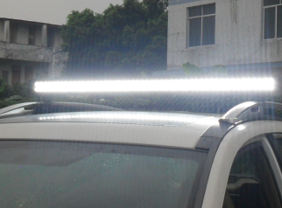 | - Выберите место для установки.  2. Закрепите лампу. По центру установочных скоб отметьте место для сверления отверстий. | - Установка должна проводиться 2 или более специалистами.
Отверстия для установки | 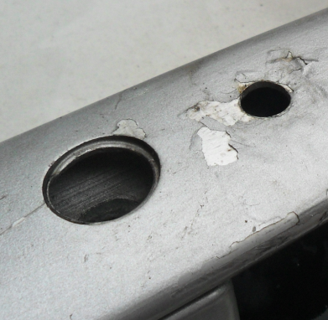  Рис. 1 | - Просверлите отверстия с помощью электродрели  - Просверлите два отверстия в соответствии с рис.1 | - Используйте сверло диаметра 10.  - Будьте внимательны при сверлении.
Выберите нужное положение фары/ балки и закрепите болты | 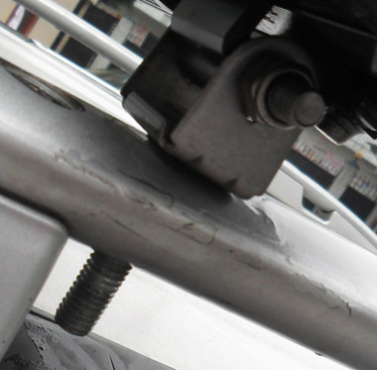  Рис.2  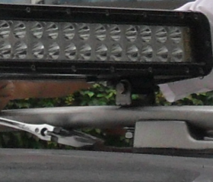  Рис.3 | - Установите оба конца балки и закрепите их в отверстиях. (см.рис.2)  - Используйте гаечный ключ диам. 4.  - Разъедините гайку и пружинную шайбу М10.  - Вставьте М10 стержень с резьбой в отверстие, установите пружинную шайбу и закрепите гайки (см.рис.3). | - Необходимо затянуть 2 винта М4.  - Установите пружинную шайбу на стержень с резьбой перед тем, как устанавливать балку.  - Используйте инструменты для закрепления винта М10.
Подключе-ние проводов | 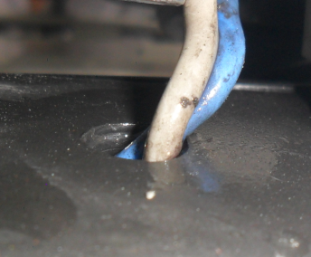  Рис.4  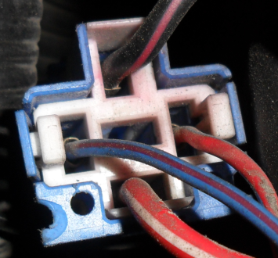  Рис.5  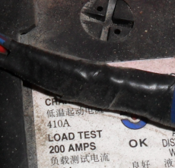  Рис.6 | - Проложите провода (см.рис.4).  2. Определите провода, которые контролируют противотуманные фары. Подключите плюс и минус противотуманной фары к реле (тонкий провод). Потом подсоедините первый толстый провод реле к плюсу аккумулятора, а второй толстый провод – к синему проводу фары/балки (плюс). Оставшийся провод от фары/балки подсоедините к заземлению (минус). См.рис.5 и схему1.  3. Защитите провода изоляционной лентой. См.рис.6. | 1. Провода должны быть правильно подсоединены и защищены изолентой.  2. Закрепите провода.  3. Убедитесь, что все провода подключены правильно, потом проверьте работу лампы.
Проверка | Рис.7  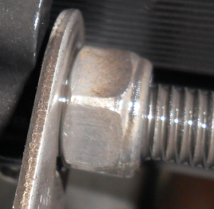  Рис.8 | - Заведите машину, включите противотуманные фары. Проверьте, работает ли фара/балка. См.рис.7  - Отрегулируйте угол наклона. Закрепите болты с помощью инструментов (см.рис.8). | - Включите/выключите противотуманные фары 5-10 раз.  - Закрепите фару/балку с помощью инструментов, чтобы избежать вибрации.

Схема 1
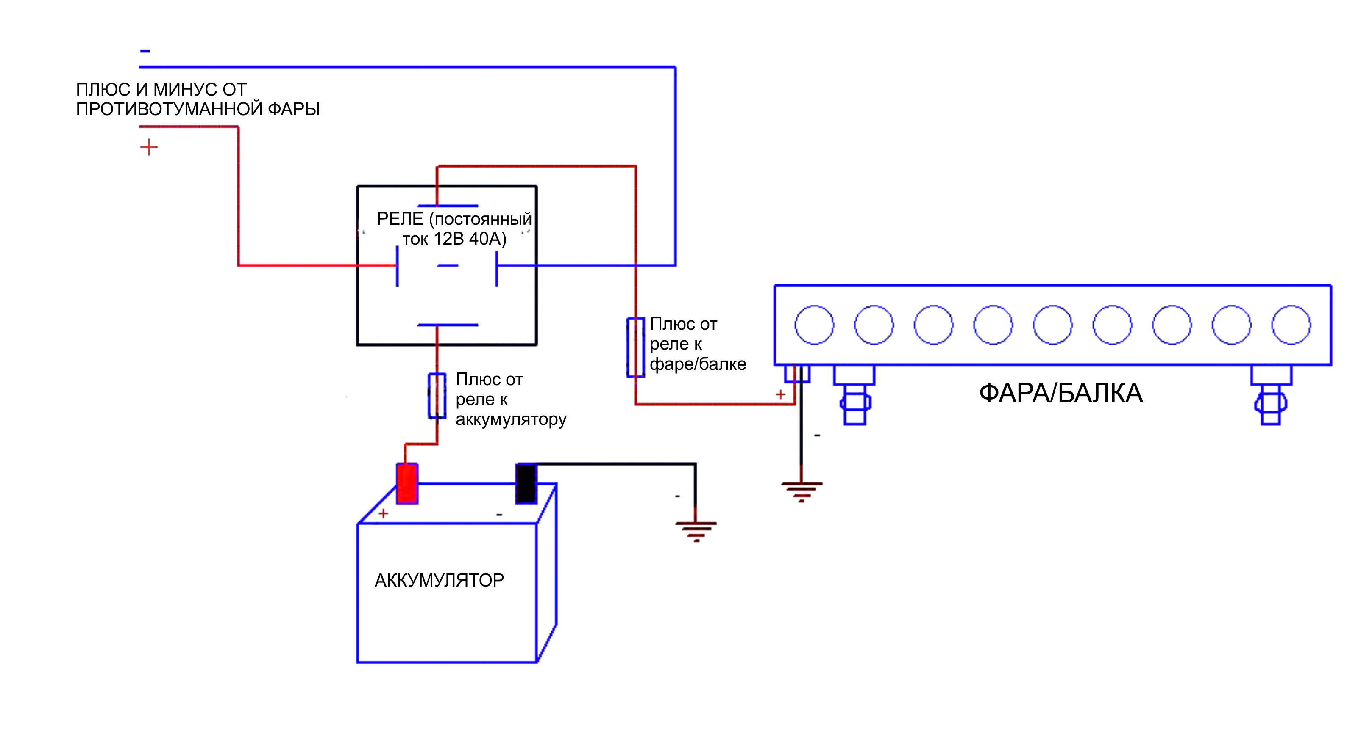

Гарантийный талон
Продавец гарантирует исправную работу системы в течение 3 месяцев со дня продажи.
Дата продажи « » _______________ 20___г.

М. П.
Подпись продавца _________________

Гарантийные обязательства не распространяются на изделия:
- имеющие механические повреждения;
- установленные не в соответствии с инструкцией;
- с незаполненным гарантийным талоном.

